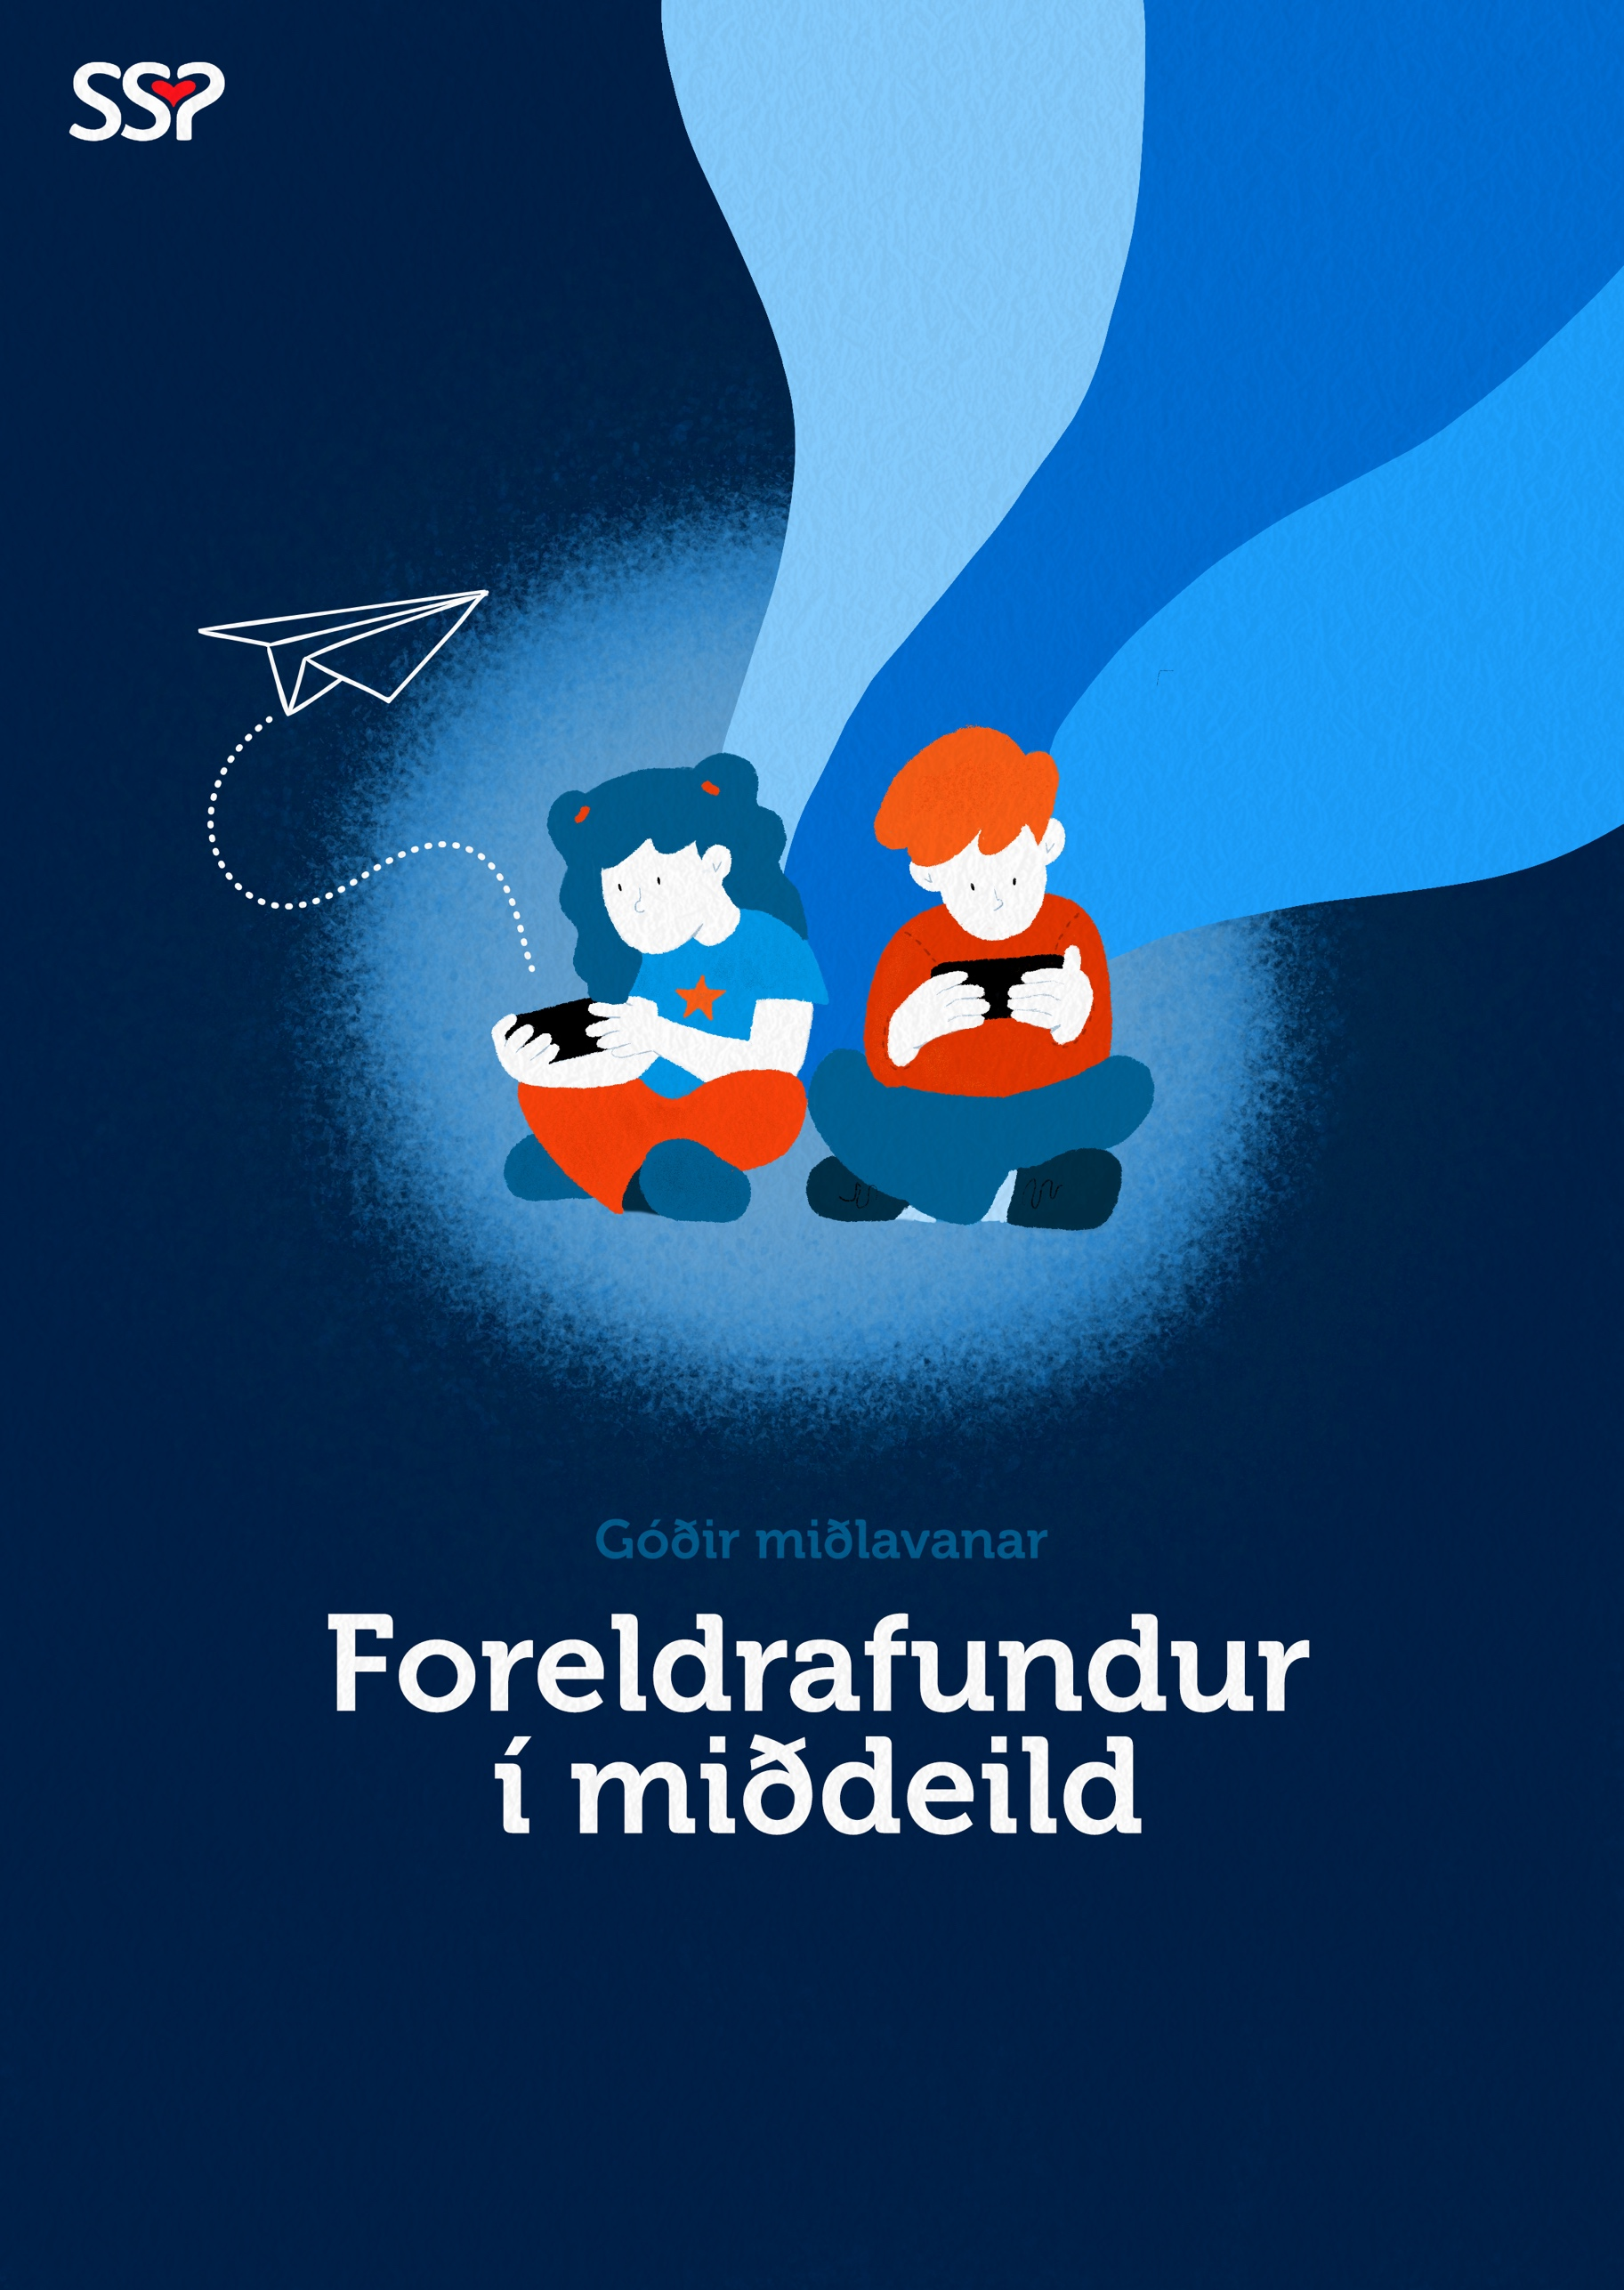

Sosialir miðlar og online spøl fylla hjá børnum í dag, og tí vilja vit bjóða tykkum á ein felags foreldrafund mikudagin 5. novembur 2025 kl. 17.00-19.00 í skúlanum við Løgmannabreyt, har dentur verður lagdur á foreldrasamstarv og trivnað í 4. flokki í einum talgildum høpi.
Súsanna í Króki, SSP-ráðgevi, leggur fyri. Fyri at fáa innlit í støðuna og áhugamál hjá børnunum, vitjar hon tey fyrr á degnum.
Børnini hava brúk fyri, at foreldur tosa saman, og tí ynskja vit, at bæði foreldrini luttaka.

Gevi flokslærarunum boð, um tit koma ella ikki.

